DALLMER Rohrklappe, DN 150

Dallmer

Eigenschaften

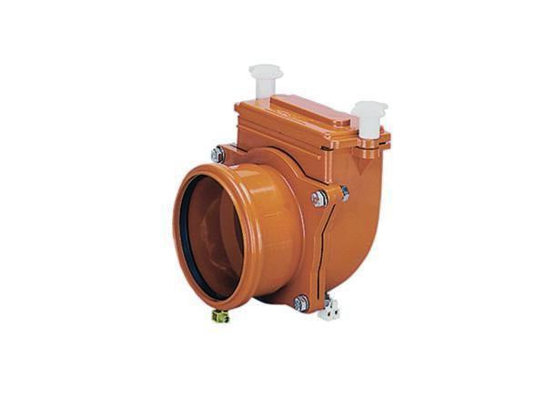

GTIN:

4001636660398

HAN:

660398

Abwasserverschmutzung

fäkalienfreies Abwasser

Meldefunktion

ohne Warnanlage

Werkstoff

Kunststoff